KE21N PA 조정 전표 생성
- T-Code/기능/메뉴
어플리케이션 | 메뉴/기능/티코드 명 | 설명
SAP-CO | KE21N | CO-PA 개별항목 엔트리  CO 결산 담당자가 PA 전표 조정이 필요한 경우 실행하는 메뉴
- 실행 담당자 및 실행 상황
  - 실행 담당자 – 각 법인 관리회계 결산 담당자
  - 실행 상황 - 잘못 반영 된 PA 전표 조정 전표 생성이 필요한 경우
- 해결방법
  - T-CODE : KE21N 실행
  - 전기일 입력, 배부된 전표의 조정기표의 경우 레코드유형 ”B” 로 전기
  - 참조를 사용하여 입력 부분에 잘못 반영된 PA 전표번호 입력 후 엔터
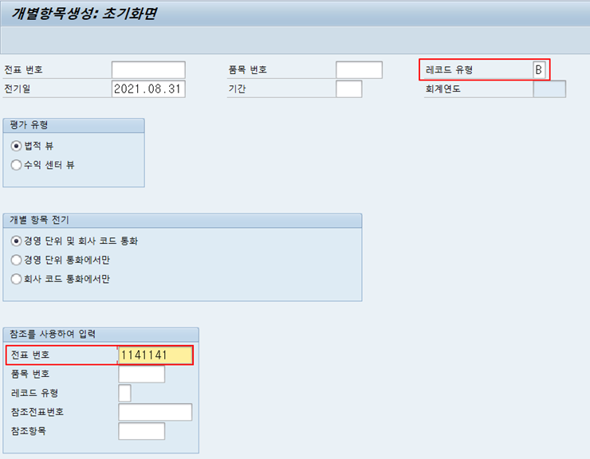
  - 참조 전표번호에 입력됐던 값이 그대로 입력된 화면에 출력되면 화면에 입력된 값 확인하면서 잘못된 정보 수정
  - 조정해야 하는 값 수정 후 저장
  - 주의사항 : 화면에 보여지는 값 중 E.PA 오더 범주 값, 판매 오더 품목 값은 제거해야 됨(특성추출로 인해서 값들이 reset 됨)
